

**"Мемлекеттік тұрғын үй қорынан берілетін тұрғын үйге немесе жеке тұрғын үй қорынан жергілікті атқарушы орган жалдаған тұрғын үйге мұқтаж азаматтарды есепке алу және кезекке қою, сондай-ақ жергілікті атқарушы органдардың тұрғын үй беру туралы шешім қабылдауы" мемлекеттік көрсетілетін қызмет регламентін бекіту туралы**

***Күшін жойған***

Шығыс Қазақстан облысы әкімдігінің 2014 жылғы 17 сәуірдегі N 111 қаулысы. Шығыс Қазақстан облысының Әділет департаментінде 2014 жылғы 21 мамырда N 3355 болып тіркелді. Күші жойылды - Шығыс Қазақстан облысы әкімдігінің 2015 жылғы 22 қыркүйектегі № 247 қаулысымен

      Ескерту. Күші жойылды - Шығыс Қазақстан облысы әкімдігінің 22.09.2015 № 247 қаулысымен (алғашқы ресми жарияланған күнінен кейін күнтізбелік он күн өткен соң қолданысқа енгізіледі).  
      РҚАО-ның ескертпесі.  
      Мәтінде авторлық орфография және пунктуация сақталған.  
      "Қазақстан Республикасындағы жергілікті мемлекеттік басқару және өзін-өзі басқару туралы" Қазақстан Республикасының 2001 жылғы 23 қаңтардағы Заңының 27-бабы 2- тармағына, "Мемлекеттік көрсетілетін қызметтер туралы" Қазақстан Республикасының 2013 жылғы 15 сәуірдегі Заңының 16-бабы 1 және 3-тармақтарына, "Тұрғын үй-коммуналдық шаруашылық саласындағы мемлекеттік көрсетілетін қызметтер стандарттарын бекіту туралы" Қазақстан Республикасы Үкіметінің 2014 жылғы 5 наурыздағы № 185 қаулысына сәйкес, Шығыс Қазақстан облысының әкімдігі **ҚАУЛЫ ЕТЕДІ**:  
      1. Қоса берілген "Мемлекеттік тұрғын үй қорынан берілетін тұрғын үйге немесе жеке тұрғын үй қорынан жергілікті атқарушы орган жалдаған тұрғын үйге мұқтаж азаматтарды есепке алу және кезекке қою, сондай-ақ жергілікті атқарушы органдардың тұрғын үй беру туралы шешім қабылдауы" мемлекеттік көрсетілетін қызмет регламенті бекітілсін.   
      2. Осы қаулы алғашқы ресми жарияланған күнінен кейін күнтізбелік он күн өткен соң қолданысқа енгізіледі, бірақ "Тұрғын үй-коммуналдық шаруашылық саласындағы мемлекеттік көрсетілетін қызметтер стандарттарын бекіту туралы" Қазақстан Республикасы Үкіметінің 2014 жылғы 5 наурыздағы № 185 қаулысының қолданысқа енгізілуінен бұрын емес.  
      

|  |  |
| --- | --- |
| Облыс әкімінің міндетін атқарушы | Е. Көшербаев |

|  |  |  |  |
| --- | --- | --- | --- |
|  | |  |  | | --- | --- | |  | Шығыс Қазақстан облысы  әкімдігінің 2014 жылғы  "17"  сәуірдегі №  111  қаулысымен бекітілген | |

**"Мемлекеттік тұрғын үй қорынан берілетін тұрғын үйге немесе жеке тұрғын үй қорынан жергілікті атқарушы орган жалдаған тұрғын үйге мұқтаж азаматтарды есепке алу және кезекке қою, сондай-ақ жергілікті атқарушы органдардың тұрғын үй беру туралы шешім қабылдауы" мемлекеттік көрсетілетін қызмет регламенті**  
**1. Жалпы ережелер**

      1. "Мемлекеттік тұрғын үй қорынан берілетін тұрғын үйге немесе жеке тұрғын үй қорынан жергілікті атқарушы орган жалдаған тұрғын үйге мұқтаж азаматтарды есепке алу және кезекке қою, сондай-ақ жергілікті атқарушы органдардың тұрғын үй беру туралы шешім қабылдауы" мемлекеттік көрсетілетін қызметін (бұдан әрі – мемлекеттік көрсетілетін қызмет) облыстық маңызы бар аудандар мен қалалардың жергілікті атқарушы органдары (бұдан әрі – көрсетілетін қызметті беруші) көрсетеді.   
      Мемлекеттік көрсетілетін қызметті алуға арналған өтініштерді қабылдау және нәтижелерін беру:  
      1) Қазақстан Республикасы Көлік және коммуникация министрлігі Мемлекеттік көрсетілетін қызметтерді автоматтандыруды бақылау және халыққа қызмет көрсету орталықтарының қызметін үйлестіру комитетінің "Халыққа қызмет көрсету орталығы" (бұдан әрі – ХҚО) шаруашылық жүргізу құқығындағы республикалық мемлекеттік кәсіпорны;   
      2) www.egov.kz "электрондық үкімет" веб-порталы (бұдан әрі – портал) арқылы жүзеге асырылады.   
      2. Мемлекеттік қызмет көрсетудің нысаны – электрондық (ішінара автоматтандырылған) және (немесе) қағаз түрінде.  
      3. Мемлекеттік қызмет көрсетудің нәтижесі – кезектің реттік нөмірін көрсетумен есепке қою туралы хабарлама (бұдан әрі – хабарлама) немесе Қазақстан Республикасы Үкіметінің 2014 жылғы 5 наурыздағы № 185 қаулысымен бекітілген "Мемлекеттік тұрғын үй қорынан берілетін тұрғын үйге немесе жеке тұрғын үй қорынан жергілікті атқарушы орган жалдаған тұрғын үйге мұқтаж азаматтарды есепке алу және кезекке қою, сондай-ақ жергілікті атқарушы органдардың тұрғын үй беру туралы шешімді қабылдауы" мемлекеттік көрсетілетін қызмет стандартының (бұдан әрі – Стандарт) 10-тармағында көзделген жағдайлар мен негіздер бойынша мемлекеттік қызметті көрсетуден бас тарту туралы уәжделген жауап.  
      Облыстық маңызы бар қалалар мен аудандардың жергілікті атқарушы органдарының мемлекеттік коммуналдық тұрғын үй қорынан немесе жеке тұрғын үй қорынан жергілікті атқарушы орган жалдаған тұрғын үйге мұқтаж азаматтарға тұрғын үй беру туралы шешімді қабылдауы Қазақстан Республикасы Үкіметінің 2011 жылғы 1 желтоқсандағы № 1420 қаулысымен бекітілген Мемлекеттік тұрғын үй қорынан немесе жеке тұрғын үй қорынан жергілікті атқарушы орган жалдаған тұрғын үйді ұсыну және пайдалану қағидаларына сәйкес кезектілік тізімдеріне сәйкес жүзеге асырылады.   
      Мемлекеттік қызмет көрсету нәтижесін ұсыну нысаны: электрондық.  
      Көрсетілетін қызметті алушы қағаз жеткізгіште хабарлама алуға жүгінген жағдайда хабарлама электрондық форматта ресімделеді, басып шығарылады және ХҚО-ның уәкілетті тұлғасының мөрімен және қолымен расталады.  
      Портал арқылы жүгінген кезде мемлекеттік көрсетілетін қызметтің нәтижесі көрсетілетін қызметті алушының "жеке кабинетіне" көрсетілетін қызметті берушінің уәкілетті тұлғасының электрондық цифрлық қолтаңбасымен (бұдан әрі – ЭЦҚ) куәландырылған электрондық құжат нысанында жіберіледі.

**2. Мемлекеттiк көрсетілетін қызмет процесiнде көрсетiлетiн қызметтi берушiнiң құрылымдық бөлiмшелерiнiң (қызметкерлерiнiң) iс-қимыл тәртiбiн сипаттау**

      4. Мемлекеттiк көрсетілетін қызмет бойынша рәсімді (iс-қимылды) бастауға Стандартқа 1-қосымшаға сәйкес жергілікті атқарушы органның өтініш берушінің және онымен тұрақты тұратын отбасы мүшелерінің тұрақты пайдалануында осы елді мекеннің коммуналдық тұрғын үй қорында тұрғын үйдің болуын немесе болмауын тексеруге арналған келісуді көрсетумен есепке қою туралы өтініштің немесе көрсетілетін қызмет берушінің ЭЦҚ-мен куәландырылған электрондық құжат нысанындағы сұранымның болуы негіз болып табылады.  
      5. Мемлекеттік қызмет көрсетуге қажетті рәсімдердің (iс-қимылдардың) мазмұны, орындалу ұзақтығы:  
      1-iс-қимыл – көрсетілетін қызмет берушінің кеңсе қызметкерінің көрсетілетін қызметті алушының құжаттарын қабылдауы және тіркеуі, құжаттарды көрсетілетін қызмет беруші басшысына беруі. Орындалу ұзақтығы – 15 (он бес) минуттан артық емес;  
      2-іс-қимыл – көрсетілетін қызмет беруші басшысының көрсетілетін қызметті алушының құжаттарын қарастыруы және оларды көрсетілетін қызмет беруші маманына орындауға беруі. Орындалу ұзақтығы – 30 (отыз) минуттан артық емес;  
      3-іс-қимыл – көрсетілетін қызмет беруші маманының көрсетілетін қызметті алушы құжаттарының Стандарттың 9-тармағында көзделген талаптарға сәйкестігін қарастыруы және хабарламаны немесе Стандарттың 10-тармағында көзделген жағдайлар мен негіздер бойынша мемлекеттік көрсетілетін қызметтен бас тарту туралы уәжделген жауапты дайындауы. Орындалу ұзақтығы – 25 (жиырма бес) күнтізбелік күннен артық емес;  
      4-іс-қимыл – көрсетілетін қызмет беруші басшысының хабарламаға немесе мемлекеттік көрсетілетін қызметтен бас тарту туралы уәжделген жауапқа қол қоюы. Орындалу ұзақтығы – 20 (жиырма) минуттан артық емес;  
      5-іс-қимыл – көрсетілетін қызмет берушінің кеңсесі көрсетілетін қызмет беруші басшысының қолы қойылған хабарламаны немесе мемлекеттік көрсетілетін қызметтен бас тарту туралы уәжделген жауапты ХҚО-ның курьеріне береді. Орындалу ұзақтығы – 1 күнтізбелік күнінен артық емес.  
      Мемлекеттік қызмет көрсету мерзімі ХҚО-ға құжаттар топтамасын тапсырған сәттен бастап, сондай-ақ порталға өтініш берген кезде – 30 (отыз) күнтізбелік күн.  
      6. Осы Регламенттің 5-тармағында көрсетілген 1-ші іс-қимыл бойынша мемлекеттік көрсетілетін қызмет рәсімінің (іс-қимылдың) нәтижесі құжаттарды тіркеу болып табылады. Тіркелген құжаттар осы Регламенттің 5-тармағында көрсетілген 2-ші іс-қимылды орындауды бастау үшін негіз болады. Осы Регламенттің 5-тармағында көрсетілген 2-ші іс-қимылдың нәтижесі көрсетілетін қызмет берушінің маманын анықтау туралы бұрыштама қойылған құжаттар болып табылады, ол осы Регламенттің 5-тармағында көрсетілген 3-ші іс-қимылды орындау үшін негіз болады. Осы Регламенттің 5-тармағында көрсетілген 3-ші іс-қимылдың нәтижесі хабарламаны немесе мемлекеттік қызмет көрсетуден бас тарту туралы уәжделген жауапты дайындау болып табылады, ол осы Регламенттің 5-тармағында көрсетілген 4-ші іс-қимылды орындау үшін негіз болады. Осы Регламенттің 5-тармағында көрсетілген 4-ші іс-қимылдың нәтижесі көрсетілетін қызмет беруші басшысының қолы қойылған хабарлама немесе мемлекеттік қызмет көрсетуден бас тарту туралы уәжделген жауап болып табылады, ол осы Регламенттің 5-тармағында көрсетілген 5-ші іс-қимылды орындау үшін негіз болады. Осы Регламенттің 5-тармағында көрсетілген 5-ші іс-қимылдың нәтижесі көрсетілетін қызмет беруші басшысының қолы қойылған хабарлама немесе мемлекеттік қызмет көрсетуден бас тарту туралы уәжделген жауапты ХҚО-ның курьеріне беру болып табылады.

**3. Мемлекеттік көрсетілетін қызмет процесiнде көрсетiлетiн қызмет берушiнiң құрылымдық бөлiмшелерiнiң (қызметкерлерiнiң) өзара iс-қимыл тәртiбiн сипаттау**

      7. Мемлекеттік көрсетілетін қызмет процесіне қатысатын көрсетілетін қызмет берушінің құрылымдық бөлімшелерінің (қызметкерлерiнiң) тізбесі:  
      1) көрсетілетін қызмет беруші кеңсесінің қызметкері;  
      2) көрсетілетін қызмет берушінің басшысы;  
      3) көрсетілетін қызмет берушінің маманы.  
      8. Мемлекеттік қызметтi көрсету үшiн қажеттi рәсiмдердiң (iс-қимылдардың) сипаттамасы:  
      1) көрсетілетін қызмет берушінің кеңсе қызметкерінің көрсетілетін қызметті алушының құжаттарын қабылдауы және тіркеуі, құжаттарды көрсетілетін қызмет берушінің басшысына беруі. Орындалу ұзақтығы – 15 (он бес) минуттан артық емес;  
      2) көрсетілетін қызмет беруші басшысының құжаттарды қарауы, құжаттарды көрсетілетін қызмет берушінің маманына беруі. Орындалу ұзақтығы – 30 (отыз) минуттан артық емес;   
      3) көрсетілетін қызмет беруші маманының құжаттардың Стандарттың 9-тармағында көзделген талаптарға сәйкестігін қарауы және хабарламаны немесе Стандарттың 10-тармағында көзделген жағдайлар мен негіздер бойынша мемлекеттік қызмет көрсетуден бас тарту туралы уәжделген жауапты дайындауы. Орындалу ұзақтығы – 25 (жиырма бес) күнтізбелік күннен артық емес;  
      4) көрсетілетін қызмет беруші басшысының хабарламаға немесе мемлекеттік қызмет көрсетуден бас тарту туралы уәжделген жауапқа қол қоюы. Орындалу ұзақтығы – 20 (жиырма) минуттан артық емес;  
      5) көрсетілетін қызмет беруші басшысының қолы қойылған хабарламаны немесе мемлекеттік қызмет көрсетуден бас тарту туралы уәжделген жауапты ХҚО-ның курьеріне беру. Орындалу ұзақтығы – 1 күнтізбелік күннен артық емес.  
      Рәсімдердің (іс-қимылдардың) реттiлiгiн сипаттау осы Регламентке 1-қосымшаға сәйкес, көрсетілетін қызмет берушінің мемлекеттік қызмет көрсету кезіндегі әрбір іс-қимылды (рәсімді) өту блок-схемасында көрсетілген.

**4. Халыққа қызмет көрсету орталығымен және (немесе) өзге де көрсетілетін қызмет берушілермен өзара іс-қимыл тәртібінің, сондай-ақ мемлекеттік көрсетілетін қызмет процесінде ақпараттық жүйелерді қолдану тәртібінің сипаттамасы**

      9. Көрсетілетін қызмет алушылар мемлекеттік көрсетілетін қызметті алу үшін ХҚО-ға жүгінеді және Стандарттың 9-тармағында көзделген құжаттарды ұсынады.   
      Көрсетілетін қызмет алушының сұранымын өңдеу ұзақтығы – 15 минут.  
      Сұранымды дайындау және көрсетілетін қызмет берушіге жолдау тәртібі:  
      ХҚО операторының осы Регламентте көрсетілген қызметті таңдауы, қызметті көрсету үшін сұраным нысанын экранға шығаруы және ХҚО операторының көрсетілетін қызмет алушының деректерін енгізуі;  
      ХҚО операторының сұраным нысанын құжаттардың қағаз түрінде бар болуы бөлігінде толтыруы және мемлекеттік көрсетілетін қызметті алушы ұсынған құжаттарды сканерден өткізуі, оларды сұраным нысанына қоса тіркеуі және мемлекеттік қызметті көрсетуге сұранымның толтырылған нысанын (енгізілген деректерді) ЭЦҚ арқылы куәландыру;  
      ХҚО операторының ЭЦҚ куәландырылған (қол қойылған) электрондық құжатты (көрсетілетін қызметті алушының сұранымын) "электрондық үкiметтің" шлюзі (бұдан әрі – ЭҮШ) арқылы ЭҮӨШ АЖО-ға жіберу;   
      көрсетілетін қызмет алушының ЭҮӨШ АЖО-да электрондық құжат нысанында қалыптастырылған қызмет нәтижесін ХҚО операторы арқылы алуы.  
      Көрсетілетін қызмет берушінің сұранымын жолдауға уәкілетті құрылымдық бөлімшелер немесе лауазымды тұлғалар:  
      ХҚО операторы.  
      ХҚО қызметкерлерінің көрсетілетін қызмет алушының сұранымын ХҚО-ның біріктірілген ақпараттық жүйесінде (бұдан әрі – ХҚО БАЖ) тіркеу және өңдеу кезіндегі іс-қимылдары осы Регламентке 2-қосымшаға сәйкес ХҚО арқылы мемлекеттік қызмет көрсету кезіндегі функционалдық өзара іс-қимылдары № 1-ші диаграммасында көрсетілген.   
      ХҚО-мен және (немесе) өзге де көрсетілетін қызмет берушілермен өзара іс-қимылдардың, соның ішінде мемлекеттік қызмет көрсету мәселелері бойынша көрсетілетін қызмет берушілердің сұранымдарын қалыптастыру және жолдау рәсімінің (іс-қимылының) реттілігі және мерзімдері:  
      1 процесс – ХҚО операторының қызмет көрсету үшін ХҚО АЖ АЖО-ға логин мен парольді енгізуі (авторландырылу процесі);  
      2 процесс – ХҚО операторының осы Регламентте көрсетілген қызметті таңдауы, қызмет көрсету үшін сұраным нысанын экранға шығаруы және ХҚО операторының көрсетілетін қызмет алушының деректерін, сондай-ақ сенімхат бойынша көрсетілетін қызмет алушы өкілінің деректерін енгізуі (нотариалдық куәландырылған сенімхат болған жағдайда, сенімхат өзгеше куәландырылған жағдайда – сенімхат деректері толтырылмайды);  
      3 процесс – көрсетілетін қызмет алушының деректері туралы сұранымды ЭҮП арқылы – ЖТ МДҚ-ға, сондай-ақ көрсетілетін қызмет алушы өкілінің сенімхатының деректері туралы сұранымды БНАЖ-ға жолдау;   
      1 шарт – көрсетілетін қызмет алушы деректерінің ЖТ МДҚ-да, сенімхат деректерінің БНАЖ-да болуын тексеру;   
      4 процесс – көрсетілетін қызмет алушы деректерінің ЖТ МДҚ**-**да, сенімхат деректерінің БНАЖ**-**да болмауына байланысты деректерді алу мүмкіндігі жоқтығы туралы хабарлама қалыптастыру;   
      5 процесс – ХҚО операторының сұраным нысанын құжаттардың қағаз түрінде бар болуы бөлігінде толтыруы және мемлекеттік көрсетілетін қызметті алушы ұсынған құжаттарды сканерден өткізуі, оларды сұраным нысанына қоса тіркеуі және мемлекеттік қызметті көрсетуге сұранымның толтырылған нысанын (енгізілген деректерді) ЭЦҚ арқылы куәландыру;  
      6 процесс – ХҚО операторының ЭЦҚ куәландырылған (қол қойылған) электрондық құжатты (мемлекеттік көрсетілетін қызметті алушының сұранымын) ЭҮШ арқылы ЭҮӨШ АЖО-ға жіберу;  
      7 процесс – электрондық құжатты ЭҮӨШ АЖО-да тіркеу;  
      2 шарт – көрсетілетін қызметті берушінің көрсетілетін қызметті алушының қоса берген құжаттарының Стандартта көрсетілгендерге және қызмет көрсету негіздеріне сәйкестігін тексеруі (өңдеуі);   
      8 процесс – көрсетілетін қызметті алушының құжаттарындағы бұзушылықтарға байланысты сұратылған қызметтен бас тарту туралы хабарлама қалыптастыру;   
      9 процесс – көрсетілетін қызметті алушының ЭҮӨШ АЖО-да қалыптастырылған қызмет нәтижесiн (электрондық құжат нысанындағы хабарлама) ХҚО операторы арқылы алуы.  
      10. Мемлекеттік қызмет көрсету нәтижесін ХҚО арқылы алу процесі:  
      1) көрсетілетін қызметті алушы өтініш және Стандарттың 9-тармағында көрсетілген құжаттар пакетімен ХҚО-ға жүгінеді. Көрсетілетін қызмет алушы барлық қажетті құжаттарды берген кезде – тиісті құжаттар қабылданғаны туралы қолхат беріледі. Көрсетілетін қызмет алушының сұранымын өңдеу ұзақтығы – 15 (он бес) минут;  
      2) көрсетілетін қызмет алушы мемлекеттік қызмет көрсету нәтижесін (хабарламаны немесе мемлекеттік қызмет көрсетуден бас тарту туралы уәжделген жауапты) алуға тиісті құжаттар қабылданғаны туралы қолхатта көрсетілген мерзімде жүгінеді.   
      Мемлекеттік қызмет көрсету нәтижесін алу алдын ала жазылусыз және жеделдетілген қызмет көрсетілмей, "электрондық кезек" арқылы жүзеге асырылады.  
      Көрсетілетін қызмет алушының тілегі бойынша электрондық кезекті портал арқылы "брондауға" болады.   
      11. ЭҮП арқылы мемлекеттік қызмет көрсету кезіндегі мемлекеттік көрсетілетін қызметті беруші мен көрсетілетін қызметті алушының жүгіну және рәсімдер (іс-қимылдар) реттілігінің тәртібі осы Регламентке 2-қосымшаға сәйкес портал арқылы мемлекеттік қызмет көрсету кезіндегі функционалдық өзара іс-қимылдың № 2-ші диаграммасында көрсетілген:   
      көрсетілетін қызмет алушы жеке сәйкестендiру нөмiрі (бұдан әрі – ЖСН) және парольдің көмегімен порталда тіркелуді жүзеге асырады (ЭҮП-те тіркелмеген тұтынушылар үшін жүзеге асырылады);  
      1 процесс – көрсетілетін қызмет алушының қызмет алу үшін порталға ЖСН және парольді енгізуі (авторландырылу процесі);  
      1 шарт – ЖСН және пароль арқылы тіркелген көрсетілетін қызмет алушы туралы деректердің түпнұсқалығын порталда тексеру;  
      2 процесс – көрсетілетін қызметті алушының деректерінде бұзушылықтардың болуына байланысты порталда авторландырудан бас тарту туралы хабарламаны қалыптастыру;  
      3 процесс – көрсетілетін қызметті алушының осы Регламентте көрсетілген қызметтi таңдауы, қызмет көрсету үшін сұраным нысанын экранға шығару және тұтынушының нысанды оның құрылымы мен форматтық талаптарын ескерумен толтыруы (деректер енгізу), Стандарттың 9-тармағында көрсетілген құжаттардың қажетті көшірмелерін электрондық түрде сұраным нысанына қосып бекiтуі, сондай-ақ сұранымды куәландыру (қол қою) үшін көрсетілетін қызметті алушының ЭЦҚ тіркеу куәлігін таңдауы;  
      2 шарт – порталда ЭЦҚ тіркеу куәлігінің қолданылу мерзімін және қайтарып алынған (жойылған) тіркелу куәліктерінің тізімінде болмауын, сондай-ақ сәйкестендіру деректерінің сәйкестігін тексеру (сұранымда көрсетілген ЖСН-мен ЭЦҚ тіркеу куәлігінде көрсетілген ЖСН арасында);  
      4 процесс – көрсетілетін қызметті алушының ЭЦҚ түпнұсқалылығы расталмауына байланысты сұратылған қызметтен бас тарту туралы хабарлама қалыптастыру;   
      5 процесс – көрсетілетін қызмет алушының ЭЦҚ көмегімен қызмет көрсету үшін сұранымды куәландыру және электрондық құжатты (сұранымды) көрсетілетін қызметті беруші өңдеуі үшін ЭҮШ арқылы ЭҮӨШ АЖО-ға жолдау;  
      6 процесс – электрондық құжатты ЭҮӨШ АЖО-да тіркеу;  
      3 шарт – көрсетілетін қызметті берушінің көрсетілетін қызметті алушының қоса берген құжаттарының Стандарттың 9-тармағында көрсетілгендерге және қызмет көрсету негіздеріне сәйкестігін тексеруі (өңдеуі);  
      7 процесс – көрсетілетін қызметті алушының құжаттарындағы бұзушылықтарға байланысты сұратылған қызметтен бас тарту туралы хабарлама қалыптастыру;  
      8 процесс – көрсетілетін қызметті алушының ЭҮӨШ АЖО-да қалыптастырылған қызмет нәтижесiн электрондық құжат нысанында алуы. Электрондық құжат көрсетілетін қызметті берушінің уәкілетті тұлғасының ЭЦҚ пайдаланумен қалыптастырылады.  
      Мемлекеттік көрсетілетін қызметті портал арқылы алған жағдайда көрсетілетін қызметті алушыға ұсынылатын мемлекеттік көрсетілетін қызметті алуға сұраным мен өтінішті толтырудың экрандық нысандары www.egov.kz "электрондық үкіметтің" порталында келтірілген.  
      12. Мемлекеттік қызмет көрсету процесінде рәсімдер (іс-қимылдар) реттілігінің, қызмет берушінің құрылымдық бөлімшелерінің (қызметкерлерінің) өзара іс-қимылдарының толық сипаттамасы, сонымен қатар өзге де көрсетiлетiн қызметтi берушiлермен және (немесе) халыққа қызмет көрсету орталығымен өзара іс-қимыл тәртібінің және мемлекеттік қызмет көрсету процесінде ақпараттық жүйелерді қолдану тәртібінің сипаттамасы осы Регламентке 3 қосымшаға сәйкес мемлекеттік қызмет көрсетудің бизнес-процестерінің анықтамалығында көрсетіледі. Мемлекеттік қызмет көрсетудің бизнес-процестерінің анықтамалығы "электрондық үкімет" веб-порталында, қызмет берушiнiң интернет-ресурсында орналастырылады.  
      Ескерту. Регламент 12-тармақпен толықтырылды -Шығыс Қазақстан облысы әкімдігінің 06.10.2014 № 267 қаулысымен (алғашқы ресми жарияланған күнінен кейін күнтізбелік он күн өткен соң қолданысқа енгізіледі).

**Ескерту:**  
**Қысқартылған сөздердің ашып жазылуы:**

      АЖО – автоматтандырылған жұмыс орны;   
      АЖ – ақпараттық жүйе;  
      БНАЖ – бірыңғай нотариалды ақпараттық жүйе;  
      ЖТ МДҚ – "Жеке тұлғалар" мемлекеттік деректер қоры;  
      ЭҮӨШ – "Электрондық үкіметтің" өңірлік шлюзі.

|  |  |  |  |
| --- | --- | --- | --- |
|  | |  |  | | --- | --- | |  | "Мемлекеттік тұрғын үй  қорынан берілетін тұрғын үйге  немесе жеке тұрғын үй қорынан  жергілікті атқарушы орган  жалдаған тұрғын үйге мұқтаж  азаматтарды есепке алу және  кезекке қою, сондай-ақ  жергілікті атқарушы  органдардың тұрғын үй беру  туралы шешім қабылдауы"  мемлекеттік көрсетілетін қызмет  регламентіне 1-қосымша | |

**Көрсетілетін қызмет берушінің мемлекеттік қызмет көрсету кезіндегі әрбір іс-қимылды (рәсімді) өту блок-схемасы**

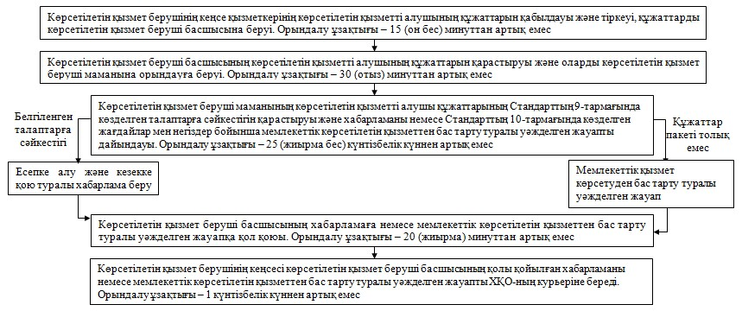

|  |  |  |  |
| --- | --- | --- | --- |
|  | |  |  | | --- | --- | |  | "Мемлекеттік тұрғын үй  қорынан берілетін тұрғын үйге  немесе жеке тұрғын үй қорынан  жергілікті атқарушы орган  жалдаған тұрғын үйге мұқтаж  азаматтарды есепке алу және  кезекке қою, сондай-ақ  жергілікті атқарушы  органдардың тұрғын  үй беру  туралы шешімді қабылдауы"  мемлекеттік көрсетілетін қызмет  регламентіне 2 -қосымша | |

**ХҚО арқылы мемлекеттік қызмет көрсету кезіндегі функционалдық өзара іс-қимылдың № 1 диаграммасы**

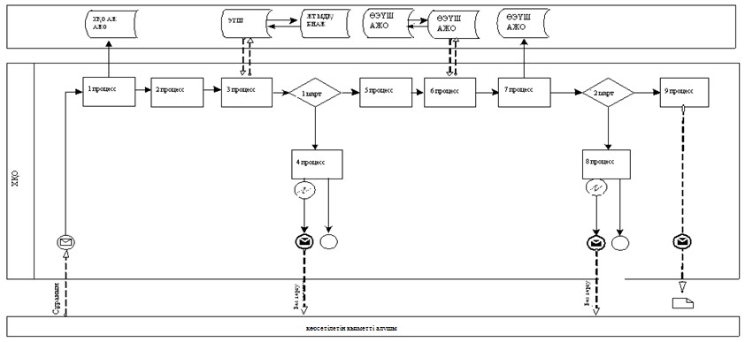

**Портал арқылы мемлекеттік қызмет көрсету кезіндегі функционалдық өзара іс-қимылдың № 2 диаграммасы**

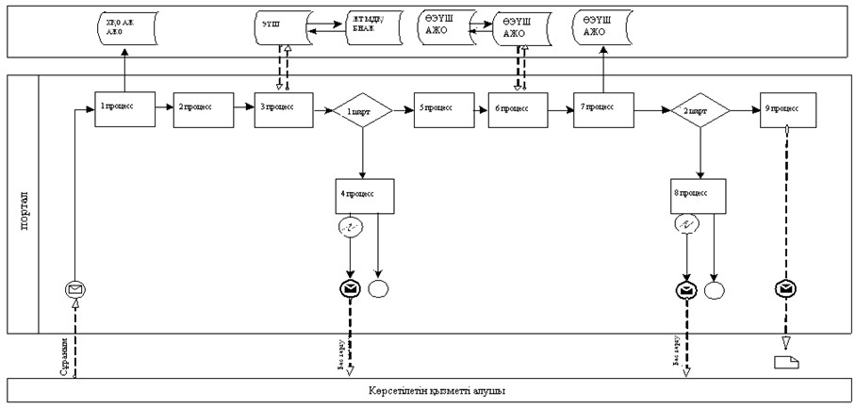

**Шартты белгілер**

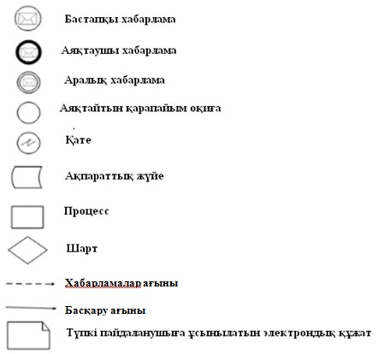

|  |  |  |  |
| --- | --- | --- | --- |
|  | |  |  | | --- | --- | |  | "Мемлекеттік тұрғын үй  қорынан берілетін тұрғын үйге  немесе жеке тұрғын үй қорынан  жергілікті атқарушы орган  жалдаған тұрғын үйге мұқтаж  азаматтарды есепке алу және  кезекке қою,  cондай-ақ  жергілікті атқарушы  органдардың тұрғын үй беру  туралы шешімді қабылдауы"  мемлекеттік көрсетілетін қызмет  регламентіне 3-қосымша | |

**ХҚО арқылы мемлекеттік қызмет көрсету кезінде мемлекеттік көрсетілетін қызмет бизнес-процестерінің анықтамалығы**

      Ескерту. Регламент 3-қосымшамен толықтырылды - Шығыс Қазақстан облысы әкімдігінің 06.10.2014 № 267 қаулысымен (алғашқы ресми жарияланған күнінен кейін күнтізбелік он күн өткен соң қолданысқа енгізіледі).  
      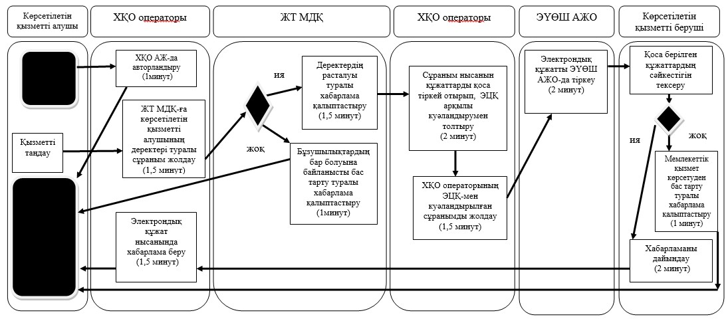

**Портал арқылы мемлекеттік қызмет көрсету кезінде мемлекеттік көрсетілетін қызмет бизнес-процестерінің анықтамалығы**

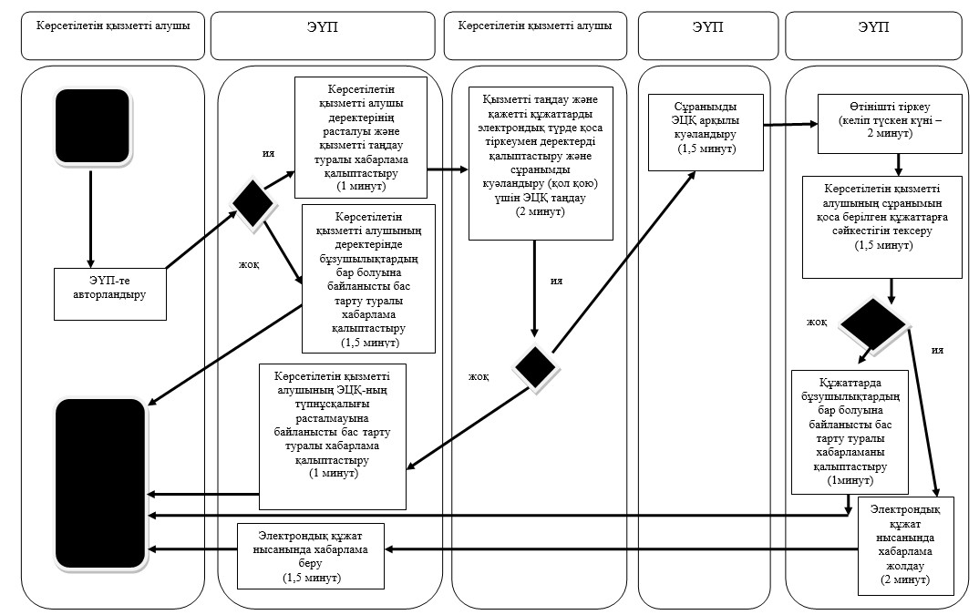

**Шартты белгілер:**

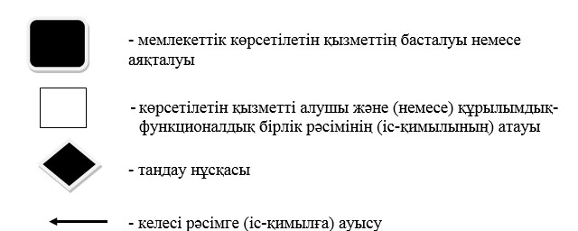

      

© 2012. Қазақстан Республикасы Әділет министрлігінің «Қазақстан Республикасының Заңнама және құқықтық ақпарат институты» ШЖҚ РМК